附件7：
面谈、面试地点交通图

面谈、面试地点：郁南县青少宫
地址：广东省云浮市郁南县都城镇平江路51号

交通地图如下：
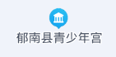
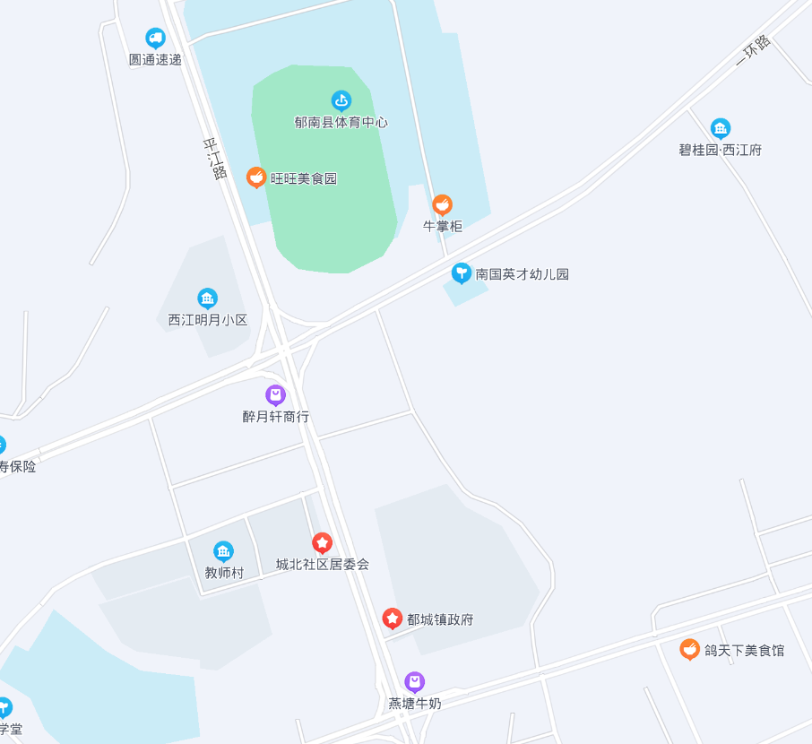
郁南县青少年宫

